تحدث عن نفسك باختصار بالانجليزي مترجم
للتحدث عن نفسك باختصار باللغة الإنجليزية، يجب أولاً أن يكون بمقدورك التعريف عن نفسك بثلاثة أسطر على الأقل، وذلك عن طريق معرفتك بقواعد اللغة الإنجليزية وترجمة الكلمات، فالمفردات الإنجليزية ليست معقدة للغاية، فكل ما على المتعلم للتّعريف عن نفسه اتباع بعض الخطوات بالترتيب وهي على النحو الآتي:
يبدأ الحديث دائماً في إلقاء التحية، وهذه جملةً إنجليزية لتقديم التحية | Hello, It’s nice to meet you
التعريف عن الاسم | ..... My name is
التعريف عن البلد والمنطقة التي تعيش فيها | - .…..… I’m from  - I live in …… with my family
العمر | I am ….. years old
الدراسة، أنا طالب في كلية، الجامعة، القسم | am a student at a college…., a university…, a department…
أو تخرجت من كلية، جامعة، قسم. عام…بدرجة…… | graduated from the College of..., University of..., Department..., in 2010 AD with grade excellent".
العمل، اعمل في…. منذ…..عام | work in…. for a year
جملة للتحدث عن الهوايات، أحب …..و…..و… | My hobbies...and...and...and
شاهد أيضًا: كم عدد كلمات اللغة الانجليزية
كيف تتحدث عن نفسك باللغة الانجليزية في المقابلة الشخصية؟
في بادئ الأمر يجب على الراغبين في تعلّم طريقة تقديم أنفسهم باللغة الإنجليزية باختصار تقسيم الحديث إلى 5 أقسام للعمل على ترتيب الأفكار لسردها بشكل منتظم، فبعد إلقاء التحية يجب اتباع هذه الخطوات وهي على الشكل التالي:
- المعلومات الشخصية Personal Information: وفيما يأتي نرفق أبرز المعلومات الشخصية:
  - الاسم: ..... My name is
  - العمر: I am ….. years old
  - اسم الدولة التي ينتمي لها: …..… I’m from
  - اسم المنطقة التي يعيش بها: I live in …… with my family
  - أفراد الأسرة: I have ….. brothers and …. sister
- التعليم Education: فيجوز قول:
  - أنا طالب في كلية….، جامعة…، قسم…: am a student at a college…., a university…, a department…
  - تخرجت من كلية…، جامعة……، قسم…، عام … بتقدير (ممتاز): graduated from the College of..., University of..., Department..., in ….. AD with grade excellent".
- خبرات العمل Work Experience: فيشرح المتحدّث الخبرات التي حصل عليها، والتي تخوله من الحصول على الأمر الذي يريده، وهذا يستخدم عند مقابلات الوظائف:
  - أنا أعمل كمبرمج لشركة: work as a programmer for a company…
  - منذ عام 2017 وحتى الوقت الحاضر: From …… to the present
- الهوايات الشخصية Hobbies skills: للتعريف عن الهوايات الشخصية عليك تذكر القاعدة التالي:
  - "أنا أحب + اسم أو (الفعل +ing): I like /love + noun/gerund ing form، وهذا بعض الأمثلة عنها:

    - أنا أحب مشاهدة التلفزيون: I love watching TV
    - أنا أحب كرة القدم: I love football
    - أنا أحب عزف البيانو: I love to play the piano
    - أنا أحب التصوير: I love photography
    - أنا أحب المطالعة: I love reading
- المهارات الشخصية Personal Skills: يمكنني العمل على الكمبيوتر مثل : "الوورد والإكسيل" بشكل جيد وأستطيع استعماله في العمل: can work on the computer, such as: "Word and Excel" well, and I can use it at work.
شاهد أيضًا: كيف حالك بالانجليزي والرد
العبارات الشائعة التي يمكنك استخدامها للحديث عن نفسك
قد تختلف صيغة السؤال الذي يقضي بتعريفك عن نفسك من شخصٍ لآخر، ولكن الإجابة عنها تبقى واحدة، وفي ما يلي بعض الأسئلة الشائعة التي يمكن استخدامها لسؤال الشخص عن نفسه، وهي كما يلي:
الترجمة باللغة العربيّة | العبارة باللغة الإنجليزيّة
عرفني بنفسك | ?Introduce yourself
أخبرني شيئا عن نفسك | ?Tell me something about yourself
حدثني عن نفسك | ?Tell me about yourself
شاهد أيضًا: أفضل 12 موقع لتعليم اللغة الإنجليزية
أمثلة عن التعريف عن نفسك باختصار بالإنجليزي مترجمة
كما أسلفنا سابقاً يجب اتباع عدة خطوات بالترتيب للتعريف عن نفسي، وفي ما يلي نرفق بعض الأمثلة وهي كالآتي:
الترجمة باللغة العربيّة | المثال باللغة الإنجليزيّة
مرحباً أنا علي عمري ٢٧ عام، من المملكة العربية السعودية أعيش في منطقة المنامة مع أبي وأمي وثلاث إخوة، تخرجت من كلية الحقوق منذ خمس سنوات، أهوى المطالعة وكتابة القصص، وأنا حالياً وأعمل في شركة أرامكو السعودية. | Hello, I am Ali, I am 27 years old, from the Kingdom of Saudi Arabia. I live in the Manama area with my father, mother and three brothers. I graduated from the Faculty of Law five years ago. I love reading and writing stories, and I am currently working for Saudi Aramco.
مرحباً أنا سارة عمري عام ٢٥، من المملكة العربية السعودية أعيش في منطقة الرياض مع أبي وأمي وإخوتي الاثنين، أدرس في كلية العلوم قسم العلوم الطبيعية، أهوى ركوب الدراجة والسباحة. | Hello, I'm Sarah, I'm 25 years old, from the Kingdom of Saudi Arabia. I live in the Riyadh region with my father, mother and two brothers. I study at the Faculty of Science, Department of Natural Sciences, and I love cycling and swimming.
أنا كريم عمري ٢٤ عاماً، أعيش في المملكة العربية السعودية في منطقة جدة، أعيش مع والديّ وأخي وأختي أنا طالب في كلية الطب، أهوى المطالعة وقراءة الصحف. | I am Karim. I am 24 years old. I live in the Kingdom of Saudi Arabia in the Jeddah region. I live with my parents, brother and sister. I am a medical student. I love reading and reading newspapers.
شاهد أيضًا: تجربتي في تعلم اللغة الانجليزية كانت فعالة وأصبحت أتكلم كالأجانب
نموذج تعريف عن النفس في المدرسة بالإنجليزية
تنتشر على مواقع الإنترنت نماذج لا تعد ولا تحصى عن طريقة التّعريف عن النّفس باللغة الإنجليزيّة وإنشاء المحادثات مع الطلّاب أو المعلّمين في المدرسة، وفيما يأتي نرفق جملة من هذه النّماذج المصوّرة:
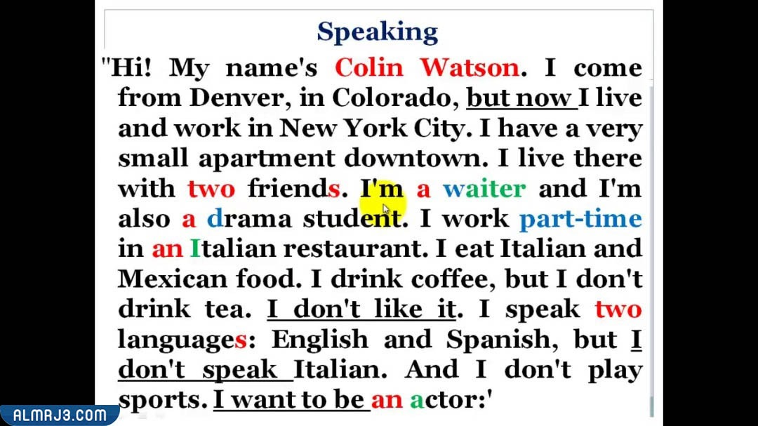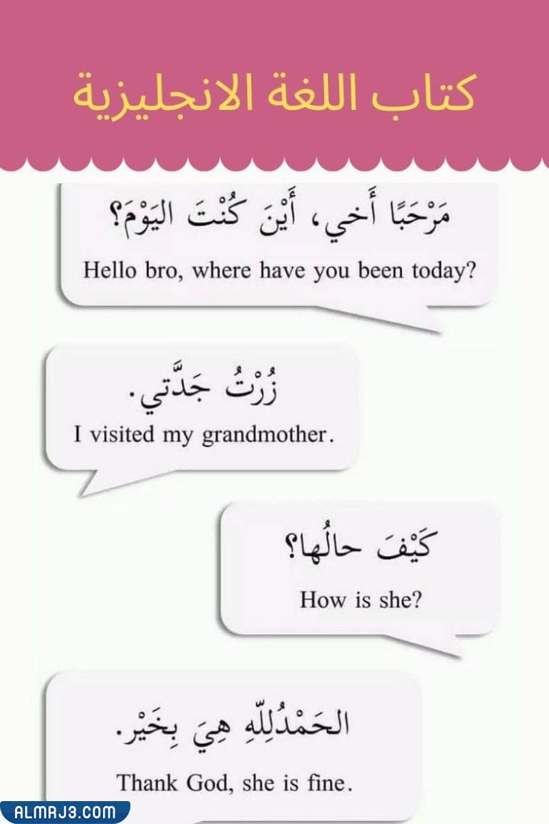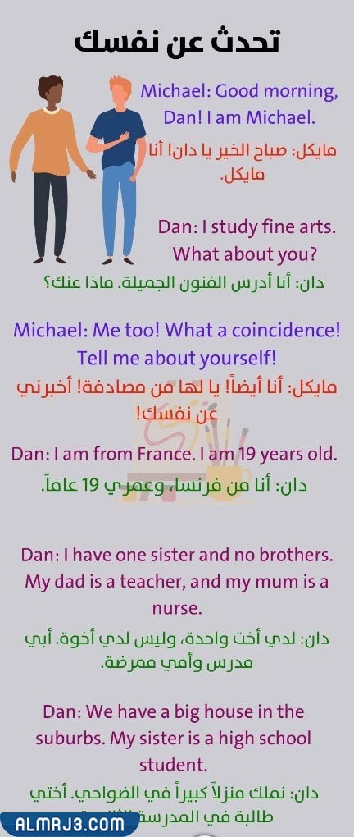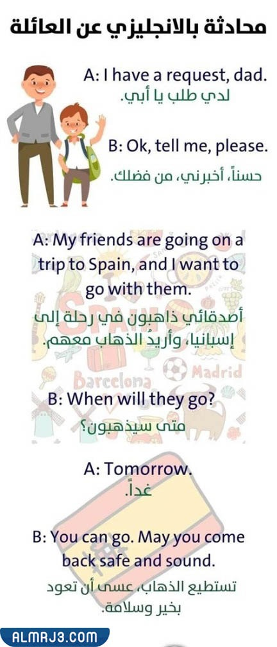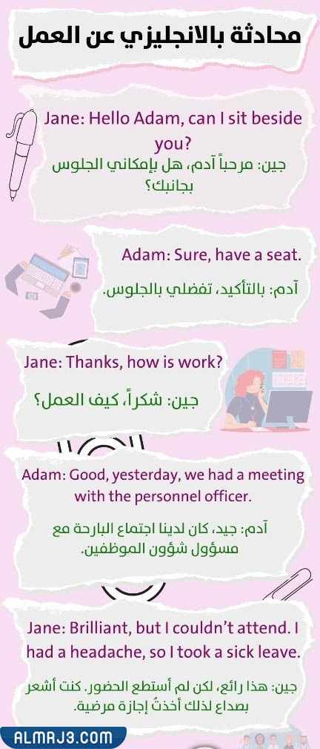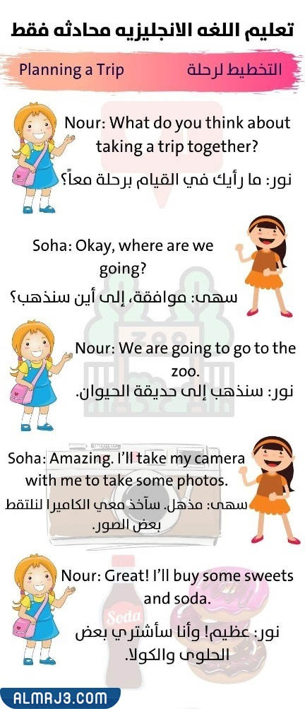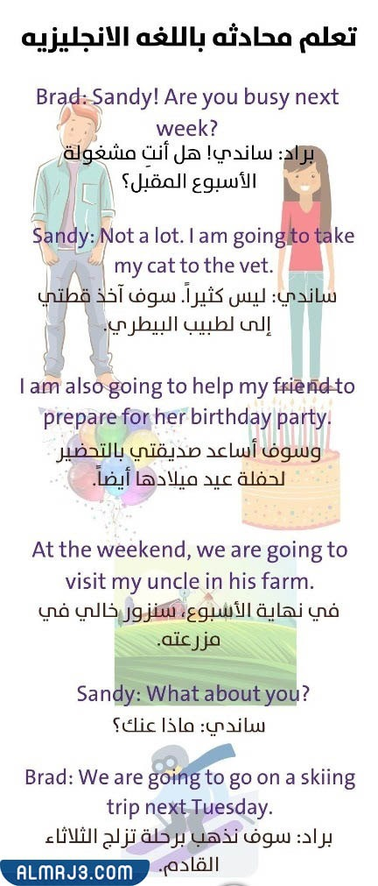
شاهد أيضًا: تجربتي مع إنجلش تاون وكيف أتقنت الإنجليزية في وقت قصير
نصائح التحدث عن النفس باللغة الإنجليزية
لا تعتمد اللغة الإنجليزية فقط على الحفظ، بل هي بحاجة للمتابعة والسعي إلى تطويرها بالممارسة الفعلية للغة التي من شأنها تطوير المهارات اللغوية، ويتم ذلك عن طريق "متابعة الاستماع والقراءة والكتابة"، هذا ما يساعد على تطبيق ما تعلمته على أرض الواقع لاكتساب الخبرة والثقة بالنفس من خلال المحادثة باللغة الإنجليزية، وإليك بعض النصائح التي يجب اتباعها لإتقان اللغة بشكل ممتاز، وهي على الشكل التالي:
- القيام بالتدريب على إجابة الأسئلة البسيطة التي من الممكن أن تطرح عليك، فقد يختلف الرد باختلاف أنواع الأسئلة.
- العمل على التفكير بأنواع أو مواضيع الأسئلة التي قد تطرح عليك.
- الاستماع للسؤال جيداً كي تستطيع الإجابة بشكل الصحيح والموافق الأسئلة المطروحة.
- التدرب على إعطاء الإجابات الكاملة على أن تكون محددة بذات الوقت.
شاهد أيضًا: قواعد اللغة الانجليزية كاملة pdf

